

杉浦悠太JPGA錦標賽職業首勝，川崎春花輕取新聞盃

2024年7月8日

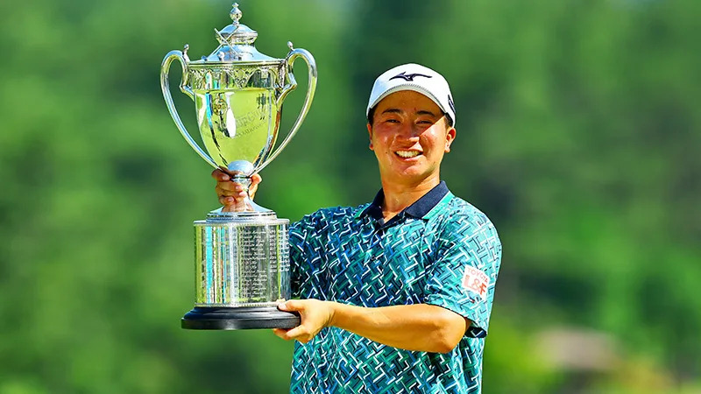
【羅開新聞中心Thomas LO綜合報導 圖／JGTO Images】日本好手一代接一代，業餘時期就贏得「鳳凰盃」的愛知県新人杉浦悠太（Yuta Sugiura），七月七日在岐阜縣Fuji Country Kani Club（富士鄉村可児俱樂部）的shino Course（志野球場）領先出發，終場交出平標準桿的七十二桿，以總成績低於標準十八桿，贏得總獎金一億五千萬日圓的Japan PGA Championship（日本PGA錦標賽），締造職業首勝就是日本大賽的輝煌戰績。
現年二十二歲的杉浦悠太去年十一月贏得Dunlop Phoenix Tournament（登祿普鳳凰賽），成為鳳凰盃首位業餘冠軍。
決賽日以領先者的位置，挑戰職業首勝。帶著兩桿領先出發，杉浦悠太在前九洞表現起伏，第二洞抓下一鳥，但在第七、第九洞吞下兩個柏忌，轉場後，在第十二與第十七洞收獲兩鳥，儘管收尾洞推下今天第三個柏忌，交出平標準的七十二桿，最後以低標十八桿的兩百六十八桿，贏得職業首勝。
「第十八洞柏忌之後，我十分緊張，也已經為打延長賽開始準備。十分幸運，最後不必打延長賽。」杉浦悠太說：「這場勝利讓我感到特別的甜蜜，因為這是我轉職業以來的首勝。」
日本好手蟬川泰果（Taiga Semikawa）全場狂飆五鳥，可惜賺得多花的也不少，交出四個柏忌的七十一桿。稲森佑貴（Yuki Inamori）周末兩天表現傑出，今天交出低標五桿的六十七桿，可惜預賽差距頗大，最後以低標十七桿的兩百六十九桿，兩人並列在第二名。
日本選手岩田寛（Hiroshi Iwata）殺尾盤。今天打出低標五桿的六十七桿，與六十九桿的清水大成（Taisei Shimizu），兩人同以低標十五桿的兩百七十一桿，並列在第四名。
同期間在Makomanai Country Club（真駒內鄉村俱樂部）的Soranuma Course（空沼球場），進行的MinebeaMitsumi LADIES Hokkaido Shimbun CUP（北海道新聞盃女子賽）決賽日。京都選手川﨑春花（Haruka Kawasaki）週日交出低標三桿的六十九桿，以總成績低於標準十八桿，贏得日巡第三勝。
川﨑春花今天四桿領先出發，前九、後九洞各有兩鳥進帳，交出四鳥、一柏忌的六十九桿，終場以低標十八桿的兩百七十桿，輕鬆贏得日巡第三冠。川﨑春花2022年首勝JLPGA Championship Konica Minolta Cup（日本LPGA錦標賽），同年又贏Nobuta Group Masters GC Ladies（名人俱樂部女子賽）。
「離上次奪冠，已經有段日子了。」川﨑春花說：「心情十分高興。原本我以為贏了之後我會哭，但是今天我太專注了。當時，我的感覺只有，『終於贏了。』」
櫻井心那（Kokona Sakurai）周末兩天都是六十九桿，以總成績低標十四桿的兩百七十四桿，單獨第二。
尾関彩美悠（Amiyu Ozeki）週日打出七十桿，以低標十三桿的兩百七十五桿，位居第三。
岩井千怜（Chisato Iwai）交出低標四桿的六十八桿，以低標十二桿的兩百七十六桿，名列第四。
堀琴音（Kotone Hori）週日打出足以逆轉戰局的六十六桿，可惜中間兩天落後太多，以低標十一桿的兩百七十七桿，單獨排在第五。
我國選手劉嬿（Babe Liu）交出低標三桿的六十九桿，以低標四桿的兩百八十四桿，並列二十四名。吳佳晏（Chia Yen Wu）周日交卡七十六桿，以兩百九十三桿，並列第五十六名。

